实验一 信号、系统及系统响应
一、实验目的
1、熟悉理想采样的性质，了解信号采样前后的频谱变化，加深对采样定理的理解。
2、熟悉离散信号和系统的时域特性。
3、熟悉线性卷积的计算编程方法，利用卷积的方法，观察、分析系统响应的时域特性。
4、掌握序列傅式变换的计算机实现方法，利用序列的傅式变换对离散信号、系统及系统响应进行频域分析。
二、实验原理
(一) 连续时间信号的采样
采样时从连续时间信号到离散时间信号的过渡桥梁，对采样过程的研究不仅可以了解采样前后信号时域和频域特性发生的变化以及信号内容不丢失的条件，而且有助于加深对拉氏变换、傅氏变换、Z变换和序列傅氏变换之间的关系、
对一个连续时间信号进行理想采样的过程可以表示为该信号的一个周期冲激脉冲的乘积，即
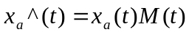 （1-1）
其中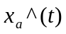是连续信号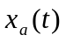的理想采样，M(t)是周期脉冲
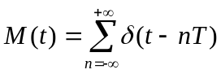 (1-2)
它也可用傅里叶级数表示为：
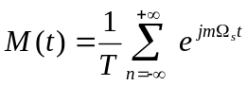 (1-3)
其中T为采样周期，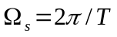是采样角频率。设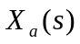是连续时间信号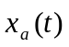的双边拉式变换，即有：
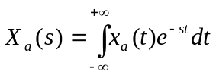 (1-4
此时理想采样信号的拉氏变换为
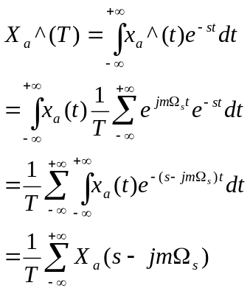 (1-5)
作为拉氏变换的一种特例，信号理想采样的傅里叶变换
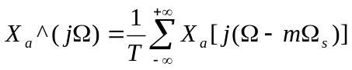 (1-6)
由式(1-5)和式(1-6)可知，信号理想采样后的频谱是原信号频谱的周期延拓，其延拓周期等于采样频率。根据Shannon取样定理，如果原信号是带限信号，且采样频率高于原信号最高频率分量2倍，则采样后不会发生频谱混淆现象。
在计算机处理时，不采用式（1-6）计算信号的频谱，而是利用序列的傅立叶变换计算信号的频谱，定义序列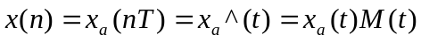，根据Z变换的定义，可以得到序列想x（n）的Z变换为：
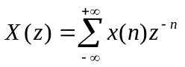 (1-7)
以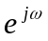代替上式中的Z，就可以得到序列x（n）的傅立叶变换
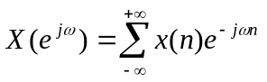 （1-8）
式（1-6）和式（1-8）具有如下关系：
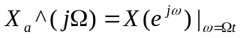 （1-9）
由式（1-9）可知，在分析一个连续时间信号的频谱时，可以通过取样将有关的计算转化为序列傅立叶变换的计算。
(二)有限长序列分析
一般来说,在计算机上不可能，也不必要处理连续的曲线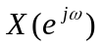，通常，我们只要观察、分析在某些频率点上的值。对于长度为N的有限长序列
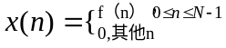 （1-10）
一般只需要在0-2之间均匀地取M个频率点，计算这些点上的序列傅立叶变换
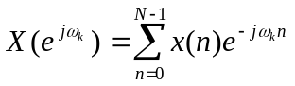 （1-11）
其中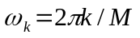，k=0,1,……..,M-1。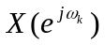是一个复函数，它的模就是幅频特性曲线。
(三)信号卷积
一个线性时不变离散系统的响应y（n）可以用它的单位冲激响应h(n)和输入信号x（n）的卷积来表示：
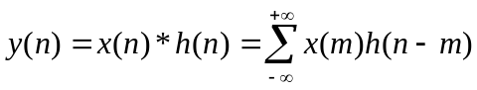 (1-12)
根据傅立叶变换和Z变换的性质，与式（1-12）对应应该由
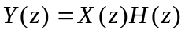 （1-13）
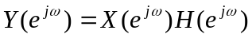 （1-14）
式（1-12）告诉我们可以通过对两个序列的移位、相乘、累加计算信号响应；而式（1-14）告诉我们卷积计算也可以在频域上用乘积实现。
三、试验内容及步骤
（一）、编制实验用主程序及相应子程序
1、信号产生子程序，包括：
(1) 理想采样信号序列：对信号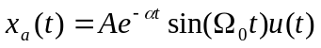进行理想采样，可以得到一个理想的采样信号序列：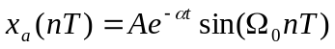，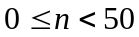，其中，A为幅度因子，是衰减因子，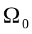是频率。T为采样周期。
(2)单位脉冲序列
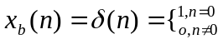
(3)矩形序列
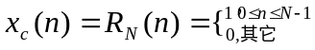,其中N=10
2、系统单位脉冲响应序列产生子程序，本实验中用到两种FIR系统：
(1) 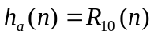
(2)
3、有限长序列线性卷积子程序，用于计算两个给定长度（分别是M和N）的序列的卷积，输出序列长度为L=N+M-1.
(二) 上级实验内容
在编制以上各部分程序以后，编制主程序调用各个功能模块实现对信号、系统和系统响应的时域和频域分析，完成以下实验内容。
- 分析理想采样信号序列的特性。
产生理想采样信号序列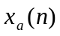，使A=444.128，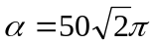。（1）首先选用采样频率为1000HZ，T=1/1000,观察所得理想采样信号的幅频特性，在折叠频率以内和给定的理想幅频特性为明显差异，并做记录；(2)改变采样频率为300HZ，T=1/300,观察所得到的幅频特性曲线的变化，并做记录；(3)进一步减小采样频率为200HZ，T=1/200,观察频谱“混淆”现象是否明显存在，说明原因，并记录这时候的幅频特性曲线。
- 离散信号、系统和系统响应的分析
（1）信号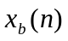和系统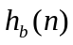的时域和幅频特性；利用线性卷积求信号通过系统以后的响应。比较系统响应和系统的时域以及幅频特性。注意它们之间有无差异，绘出图形。
（2）观察信号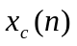和系统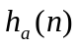的时域和幅频特性，利用线性卷积求系统响应。判断响应序列图形及序列非零值长度是否与理论结果一致，说出一种定性判断响应序列图形正确与否的方法(提示：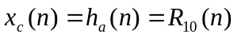。利用序列的傅立叶变换数值计算子程序求出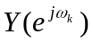)，观察响应序列的幅频特性。定性判断结果正确与否。改变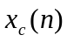的矩形宽度，使N=5，重复以上动作，观察变化，记录改变参数前后的差异。
(3)将实验步骤2-（2）中的信号换为，其中A=1，=0.4，=2.0734，T=1，重复实验2-（2）各步骤，改变的参数=0.1再重复实验2-（2）各步骤：改变参数=1.2516，重复实验2-（2）各步骤。在实验中观察改变和对信号及系统响应的时域和幅频特性的影响，绘制相应的图形。
2、卷积定律的验证。利用式（1-14）将和系统的傅立叶变换相乘，直接求得，将得到额度幅频特性曲线和实验2-（3）中得到的曲线进行比较，观察二者有无差异、验证卷积定律。
四、思考题
(1) 回答上级内容2-（2）中的问题。
(2)在分析理想采样信号序列的特性实验中，利用不同采样频率所得的采样信号序列的傅立叶变换频谱，数字频率度量是否响应？它们所对应的模拟频率是否相同？
(3)在卷积定律的验证过程中，如果选用不同的M值，例如选,M=50和M=30，分别做序列的傅立叶变换，并求得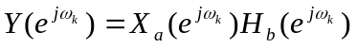，k=0,1……,M-1,所得的结果之间有何差异？为什么？
>> n=0:50;
>> A=444.128;
>> a=50*sqrt(2.0)*pi;
>> T=0.001;
>> w0=50*sqrt(2.0)*pi;
>> x=A*exp(-a*n*T).*sin(w0*n*T);
>> close all
>> subplot(1,1,1);stem(n,x);
>> title('理想采样信号序列');
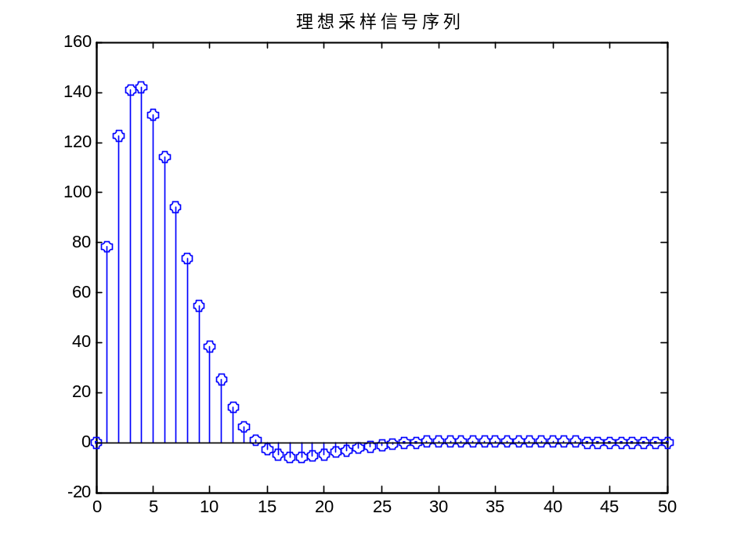
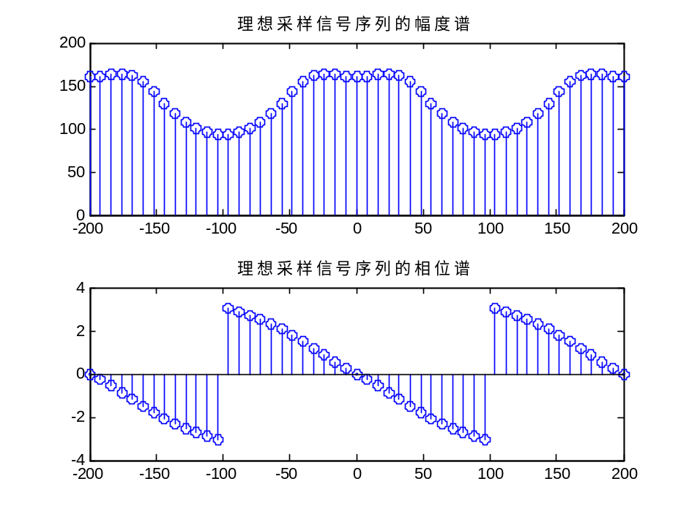
>> k=-25:25;
>> W=(pi/12.5)*k;
>> f=(1/25)*k*1000;
>> X=x*(exp(-j*pi/12.5)).^(n'*k);
>> magX=abs(X);
>> subplot(2,1,1);stem(f,magX);title('理想采样信号序列的幅度谱');
>> angX=angle(X);
>> subplot(2,1,2);stem(f,angX);title('理想采样信号序列的相位谱')；
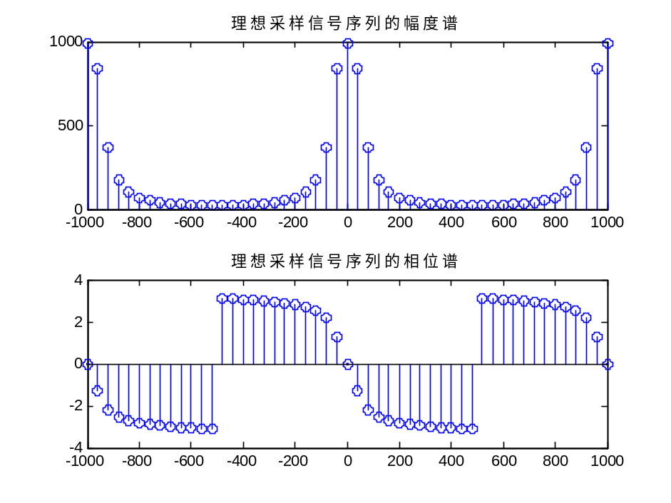
>> n=0:50;
>> A=444.128;
>> a=50*sqrt(2.0)*pi;
>> T=1/300;
>> w0=50*sqrt(2.0)*pi;
>> x=A*exp(-a*n*T).*sin(w0*n*T);
>> close all
>> subplot(1,1,1);stem(n,x);
>> title('理想采样信号序列');
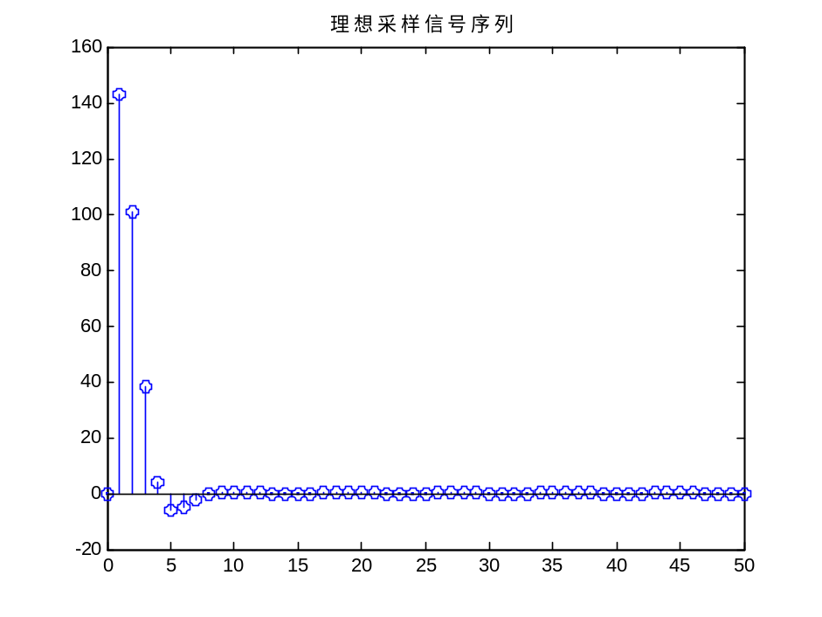
>> k=-25:25;
>> W=(pi/12.5)*k;
>> f=(1/25)*k*300;
>> X=x*(exp(-j*pi/12.5)).^(n'*k);
>> magX=abs(X);
>> subplot(2,1,1);stem(f,magX);title('理想采样信号序列的幅度谱');
>> angX=angle(X);
>> subplot(2,1,2);stem(f,angX);title('理想采样信号序列的相位谱');
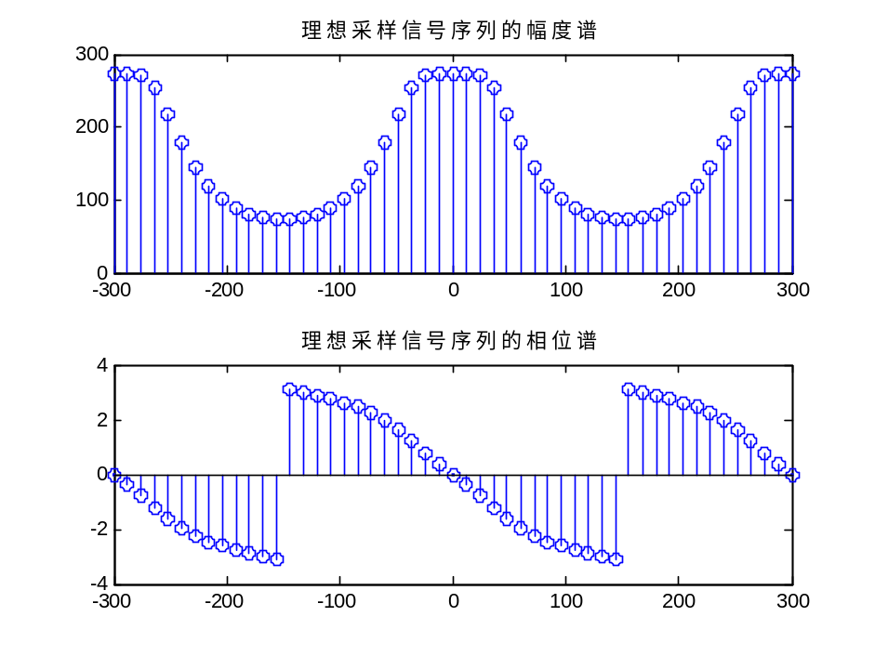
>> n=0:50;
>> A=444.128;
>> a=50*sqrt(2.0)*pi;
>> T=1/200;
>> w0=50*sqrt(2.0)*pi;
>> x=A*exp(-a*n*T).*sin(w0*n*T);
>> close all
>> subplot(1,1,1);stem(n,x);
>> title('理想采样信号序列');
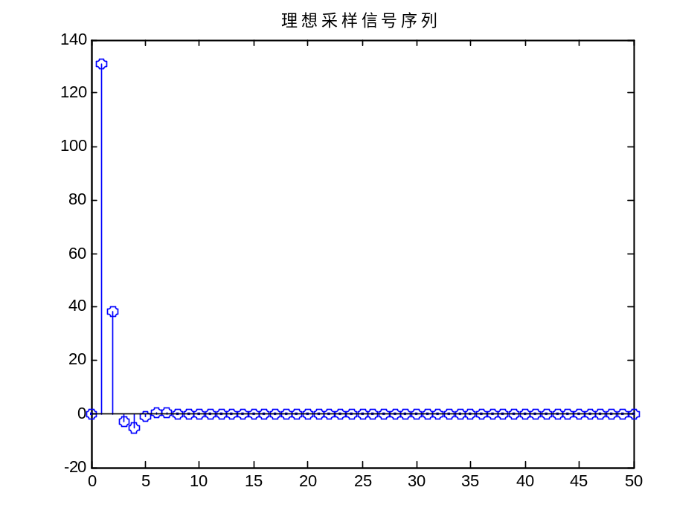
>> k=-25:25;
>> W=(pi/12.5)*k;
>> f=(1/25)*k*200;
>> X=x*(exp(-j*pi/12.5)).^(n'*k);
>> magX=abs(X);
>> subplot(2,1,1);stem(f,magX);title('理想采样信号序列的幅度谱');
>> angX=angle(X);
>> subplot(2,1,2);stem(f,angX);title('理想采样信号序列的相位谱');
>> n=1:50;
>> x=zeros(1,50);
>> x(1)=1;x(2)=2.5;x(3)=2.5;x(4)=1;
>> close all;subplot(3,1,1);stem(x);title('特定冲击串');
>> magX=abs(X);
>> subplot(3,1,2);stem(magX);title('特定冲击串的幅度谱');
>> angX=angle(X);
>> subplot(3,1,3);stem(angX);title('特定冲击串的相位谱')
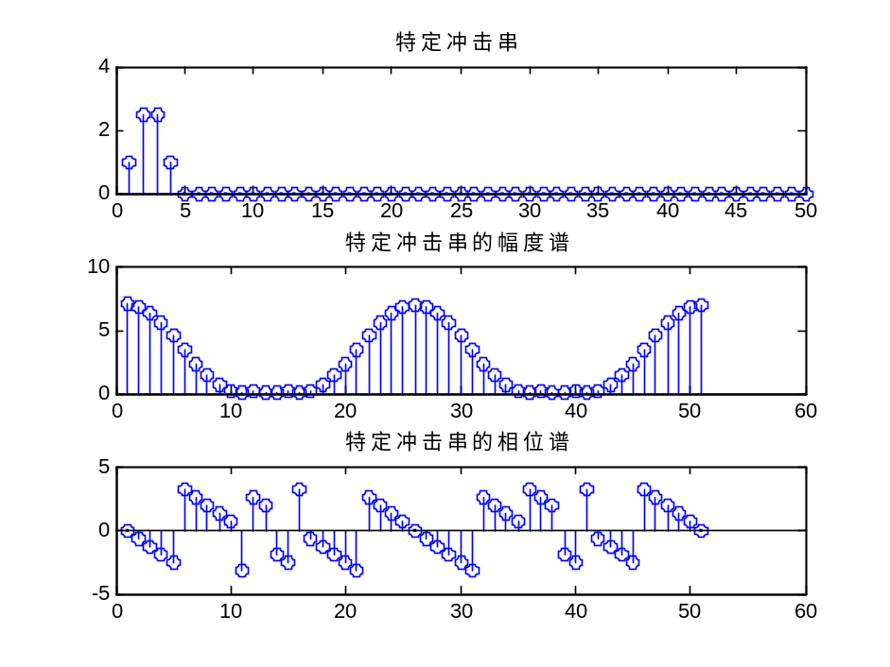
>> n=1:50;
>> hb=zeros(1,50);
>> hb(1)=1;hb(2)=2.5;hb(3)=2.5;hb(4)=1;
>> close all;subplot(3,1,1);stem(hb);title('系统hb[n]')；
>> m=1:50;T=0.001;
>> A=444.128;a=50*sqrt(2.0)*pi;
>> w0=50*sqrt(2.0)*pi;
>> x=A*exp(-a*m*T).*sin(w0*m*T);
>> subplot(3,1,2);stem(x);title('输入信号x[n]');
>> y=conv(x,hb);
>> subplot(3,1,3);stem(y);title('输出信号y[n]');
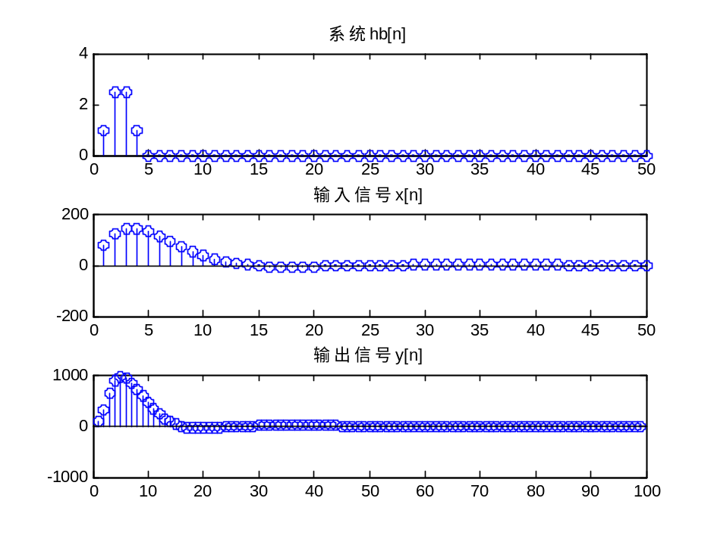
>> n=0:50;
>> x=[ones(1,10) zeros(1,41)];
>> subplot(3,1,1);stem(n,x);title('矩形序列');
>> k=-25:25;X=x*(exp(-j*pi/12.5)).^(n'*k);
>> magX=abs(X);
>> subplot(3,1,2);stem(magX);title('矩形序列的幅度谱');
>> angX=angle(X);
>> subplot(3,1,3);stem(angX);title('矩形序列的相位谱');
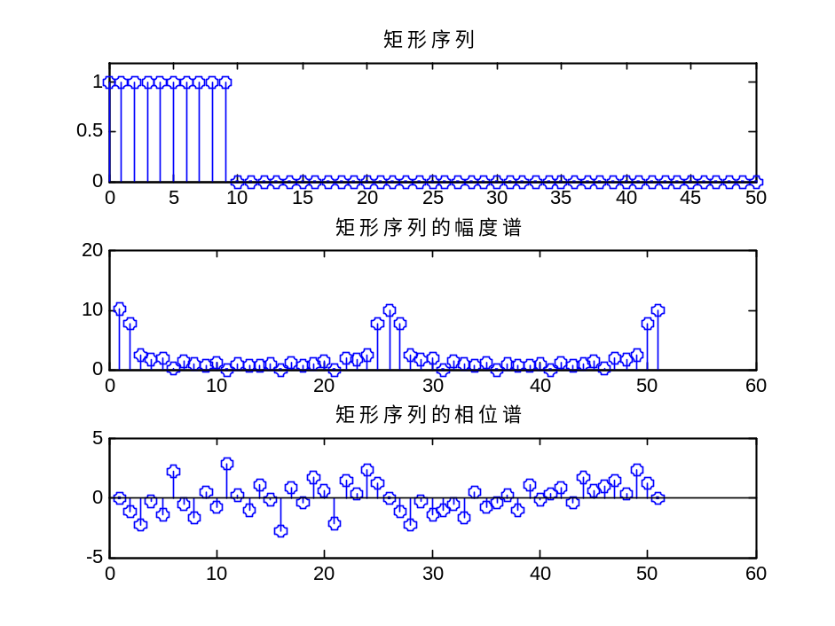
>> k=-25:25;X=x*(exp(-j*pi/12.5)).^(n'*k);
>> magX=abs(X);
>> subplot(3,2,1);stem(magX);title('输入信号的幅度谱');
>> angX=angle(X);
>> subplot(3,2,2);stem(angX);title('输入信号的相位谱');

>> Hb=hb*(exp(-j*pi/12.5)).^(n'*k);
>> magHb=abs(Hb);
>> subplot(3,2,3);stem(magHb);title('系统响应的幅度谱');
>> angHb=angle(Hb);
>> subplot(3,2,4);stem(angHb);title('系统响应的相位谱');
>> n=1:99;k=1:99;
>> Y=y*(exp(-j*pi/12.5)).^(n'*k);
>> magY=abs(Y);
>> subplot(3,2,5);stem(magY);title('输出信号的幅度谱');
>> angY=angle(Y);
>> subplot(3,2,6);stem(angY);title('输出信号的相位谱');
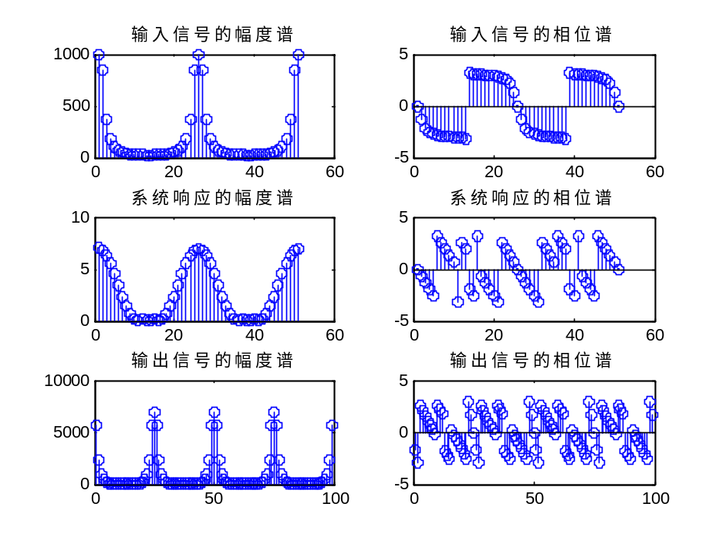
>> XHb=X.*Hb;
>> Subplot(2,1,1);stem(abs(XHb));title('x(n)的幅度谱与hb(n)幅度谱相乘');
>> Subplot(2,1,2);stem(abs(Y));title('y(n)的幅度谱');axis([0,60,0,8000]);
